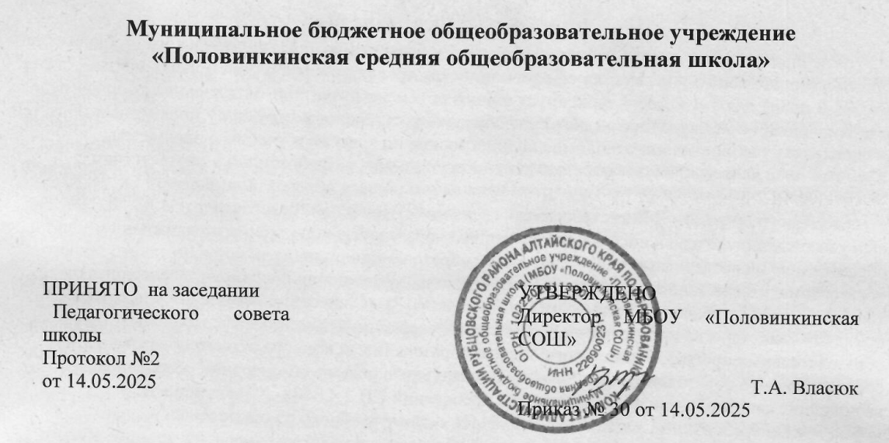

**УЧЕБНЫЙ ПЛАН**

**основного общего образования**

**на 2025 – 2026 учебный год**

Половинкино 2025

ПОЯСНИТЕЛЬНАЯ ЗАПИСКА

Учебный план основного общего образования Муниципального бюджетного общеобразовательного учреждения «Половинкинская средняя общеобразоветельная школа» (далее - учебный план) для 5-9 классов фиксирует общий объём нагрузки, максимальный объём аудиторной нагрузки обучающихся, состав и структуру предметных областей, распределяет учебное время, отводимое на их освоение по классам и учебным предметам.

Учебный план является частью основной образовательной программы основного общего образования МБОУ «Половинкинская СОШ», соответствующую ФГОС ООО (приказ Министерства просвещения Российской Федерации от 31.05.2021 № 287 «Об утверждении федерального государственного образовательного стандарта основного общего образования»), разработанной в соответствии с Федеральной образовательной программой основного общего образования, (приказ Министерства просвещения Российской Федерации №370 от 18.05.2023 Об утверждении федеральной образовательной программы ООО) и обеспечивает выполнение санитарно-эпидемиологических требований СП 2.4.3648-20 и гигиенических нормативов и требований СанПиН 1.2.3685-21**);** приказ Министерства просвещения Российской Федерации от 9.10. 2024 года №704 О внесении изменений в федеральные основные общеобразовательные программы с 1 сентября 2025 года:

# Учебный год в МБОУ «Половинкинская СОШ» начинается 01.09. и заканчивается в 5-8 классе 26.05.2026, а в 9 классе окончание учебного года определяется началом ГИА по программам ООО.

Учебные занятия для учащихся 5-9 классов проводятся по 5-ти дневной учебной неделе. Продолжительность учебного года в 5-9 классах составляет 34 учебные недели. Количество учебных занятий за 5 лет не может составлять менее 5338 академических часов и более 5848 академических часов. Максимальное число часов в неделю в 5, 6 и 7 классах при 5-дневной учебной неделе и 34 учебных неделях составляет 29, 30 и 32 часа соответственно. Максимальное число часов в неделю в 8 и 9 классах составляет 33 часа.

Языком обучения является русский язык. При изучении предметов не осуществляется деление учащихся на подгруппы.

Промежуточная аттестация – процедура, проводимая с целью оценки качества освоения обучающимися части содержания (четвертное оценивание) или всего объема учебной дисциплины за учебный год (годовое оценивание).

Промежуточная/годовая аттестация обучающихся за четверть осуществляется в соответствии с календарным учебным графиком.

Все предметы обязательной части учебного плана оцениваются по четвертям. Предметы из части, формируемой участниками образовательных отношений, являются безотметочными или оцениваются «зачет», «незачет» по итогам четверти.

Промежуточная аттестация проходит на последних двух учебных неделях четверти. Формы и порядок проведения промежуточной аттестации определяются «Положением о формах, периодичности и порядке  
текущего контроля успеваемости и промежуточной аттестации обучающихся МБОУ «Половинкинская СОШ».

**Формы**: контрольная работа, контрольный диктант, контрольное тестирование.

Освоение основной образовательной программ основного общего образования завершается государственной итоговой аттестацией. Нормативный срок освоения основной образовательной программы основного общего образования составляет 5 лет.

Учебный план состоит из двух частей — обязательной части и части, формируемой участниками образовательных отношений.

**Обязательная часть учебного плана**

Обязательная часть учебного плана определяет состав учебных предметов обязательных предметных областей.

Русский язык и литература (в объеме 1156 часов: русский язык 5 кл.- 5 ч., 6 кл – 6ч., 7 кл. – 4 ч., в 8,9 кл по 3 часа; литература в 5,6,9 классах по 3 часа, в 7, 8 кл – по 2 часа),

Иностранный язык (в объеме 510 часа: по 3 часа в каждом классе)

Область математика и информатика представлены предметами: математика, алгебра, геометрия, вероятность и статистика, информатика (в объеме 1054 часов: математика в 5,6 классе по 5 часов; в 7-9 классах область математика подразделяется на 3 предмета: алгебра по 3 часа в каждом классе, геометрия по 2 часа в каждом классе, вероятность и статистика по 1 ч. в каждом классе информатика преподается в объеме 1 час в неделю начиная с 7 класса)

Общественно - научные предметы представлены предметами история, обществознание, география. «Обществознание» по 1 часу начиная с 8 класса; «География» в 5,6 классе по 1 часу, в 7-9 кл по 2 часа в неделю Изучение предмета «История» (442 часа) предусмотрено в учебном плане в 5,6 и 7 класса в объеме 3 часа ( 5 класс - 68 часов выделено на изучение Ввсеобщей истории. 34 часа — на Историю своего края) (6 класс - 28 часов для изучения Всеобщей истории. 57 часов на изучение Истории России. 17 часов на Историю края.) (7 класс - 28 часов для изучения Всеобщей истории. 57 часов на изучение Истории России. 17 часов на Историю края). В 8 и 9 классах на изучение курса отводится по 2 часа (8 класс - 34 часа на Всеобщую историю, 68 часов на Историю России.) (9 класс - 23 часа на Всеобщую историю, 45 часов на Историю России.)

Естественно - научные предметы представлены предметами: физика ( в 7,8 классе по 2 часа, в 9 по 3 часа в неделю), химия (8,9 классы по 2 часа), биология (в 5-7 классе по часу, 8,9 кл по 2 часа) (в объеме 612 часов)

Искусство представлена двумя предметами музыка и изобразительное искусство (в объеме 238 часов по 1 часу в 5-8 классах музыка, по 1 часу в 5-7 классе ИЗО)

Область технология представлена предметом труд (технология) (в объеме 272 часов в 5-7 кл по 2 часа , в 8,9 кл -по часу)

Физическая культура и Основы безопасности и защиты Родины (в объеме 442 часа: физическая культура по 2 часа в каждом классе, ОБЗР по 1 часу начиная с 8 кл)

Изучении предметов «Родной (русский) язык» и « Родная литература» предметной области «Родной язык и родная литература», а также второй иностранный язык не осуществляется в связи с отсутствием заявлений родителей (законных) представителей обучающихся и необходимых условий.

**Часть, формируемая участниками образовательных отношений**

Часть учебного плана, формируемая участниками образовательных отношений, обеспечивает реализацию индивидуальных потребностей обучающихся. Время, отводимое на данную часть учебного плана внутри максимально допустимой недельной нагрузки обучающихся, использовано: на проведение учебных занятий, обеспечивающих различные интересы обучающихся:

С целью развития функциональной грамотности в часть, формируемую участниками образовательных отношений, включены учебные курсы:

Факультатив «***Финансовая грамотность»*** в 5,6 классах (в объеме1 час в неделю в каждом классе) направлен на развитие функциональной грамотности учащихся в области финансовой грамотности, которая направлена на формирование следующих навыков и понятий: как деньги появляются, за какой период времени их можно заработать; управление своими карманными деньгами, накопление на дорогостоящие покупки; понятие экономики, кредитные деньги, инвестиции, депозиты, налогообложение; самостоятельно нести ответственность при принятии финансовых решений и подходить к тратам осознанно.

Факультатив ***«Азбука журналистики»*** реализуется в 5,6,7 классах в объеме 1 часа в неделю в каждом классе. В рамках программы обеспечивается сочетание различных видов познавательной деятельности, направленных на формирование познавательных и коммуникативных учебных действий, развитие навыков работы с текстами. Программа способствует развитию читательских компетенций, навыка поиска и выбора информации, развитию нестандартного мышления и способности мыслить гибко и чётко.

Факультатив «***Профориентация»*** реализуется в 7,8 классах в объеме 1 часа в неделю в каждом классе. Курс «Профориентация» нацелен на помощь учащемуся в освоении надпрофессиональных компетенций (навыков общения, навыков работы в команде, навыков поведения в конфликтной ситуации, навыков сотрудничества, навыков принятия решений и ответственности за них т.  д.). важными для любой профессии, на ориентацию в мире профессий и в способах получения профессионального образования. Это позволит учащемуся в большей степени самостоятельно делать выборы в профессиональной сфере, объективнее оценивать свои шансы на получение профессии, корректировать свой школьный образовательный маршрут.

Факультатив «***Человек- общество –мир»*** 8 классе в объеме 1 часа в неделю в каждом классе.Основная цель курса: формировать более глубокие представления о базовых обществоведческих понятиях, закономерностях, взаимосвязях.

В ходе изучения решаются следующие задачи: усвоение и углубление знаний учащимися курса «Обществознание» в соответствии с современными требованиями; получение дополнительных знаний по предмету обществознание; стимулирование познавательной активности и интереса учеников к предмету; отработка умения получать информацию из разнообразных источников и ориентироваться в ней, в том числе для решения задач познавательного и практического характера; формирование жизнестойкости учащихся подросткового возраста, через тему «Человек среди людей»; содействовать воспитанию свободной и ответственной личности ученика, её социализации в современных условиях.

Факультатив «***Проблемные вопросы географии***» Программа направлена на формирование у учащихся научных представлений о географии в повседневной жизни человека через пробуждение интереса и развитие профессиональных склонностей к предмету география, расширение содержания основного образования по курсу географии для  
повышения качества результатов итоговой аттестации, развитие познавательного интереса к предмету, интеллектуальных способностей школьника, совершенствование познавательных процессов.

**Учебный план основного общего образования для 5-дневной учебной недели**

|  |  |  |  |  |  |  |  |
| --- | --- | --- | --- | --- | --- | --- | --- |
| **Предметные области** | **Учебные предметы (учебные курсы)** | **Количество часов в неделю** | | | | | |
| **классы** | **V** | **VI** | **VII** | **VIII** | **IX** | **Всего** |
| ***Обязательная часть*** | | | | | | | |
| Русский язык и литература | Русский язык | **5** | **6** | **4** | **3** | **3** | **21** |
|  | Литература | **3** | **3** | **2** | **2** | **3** | **13** |
| Иностранные языки | Иностранный язык | **3** | **3** | **3** | **3** | **3** | **15** |
| Математика и информатика | Математика | **5** | **5** |  |  |  | **10** |
|  | Алгебра |  |  | **3** | **3** | **3** | **9** |
|  | Геометрия |  |  | **2** | **2** | **2** | **6** |
|  | Вероятность и статистика |  |  | **1** | **1** | **1** | **3** |
|  | Информатика |  |  | **1** | **1** | **1** | **3** |
| Общественно-научные предметы | История | **3** | **3** | **3** | **2** | **2** | **13** |
|  | Обществознание |  |  |  | **1** | **1** | **2** |
|  | География | **1** | **1** | **2** | **2** | **2** | **8** |
| Естественно-научные предметы | Физика |  |  | **2** | **2** | **3** | **7** |
|  | Химия |  |  |  | **2** | **2** | **4** |
|  | Биология | **1** | **1** | **1** | **2** | **2** | **7** |
| Основы духовно-нравственной культуры народов России | Основы духовно-нравственной культуры народов России |  |  |  |  |  | **0** |
| Искусство | Изобразительное искусство | **1** | **1** | **1** |  |  | **3** |
|  | Музыка | **1** | **1** | **1** | **1** |  | **4** |
| Технология | Труд (технология) | **2** | **2** | **2** | **1** | **1** | **8** |
| Основы безопасности и защиты Родины | Основы безопасности и защиты Родины |  |  |  | **1** | **1** | **2** |
| Физическая культура | Физическая культура | **2** | **2** | **2** | **2** | **2** | **10** |
| Итого | | **27** | **28** | **30** | **31** | **32** | **148** |
| Часть, формируемая участниками образовательных отношений | | | | | | | |
| Факультатив «Ф***инансовая грамотность»*** | | 1 | 1 | 0 | 0 | 0 | 2 |
| Факультатив «***Азбука журналистики»*** | | 1 | 1 | 1 | 0 | 0 | 3 |
| Факультатив «***Профориентация»*** | | 0 | 0 | 1 | 1 | 0 | 2 |
| Факультатив «***Человек- общество –мир»*** | | 0 | 0 | 0 | 1 | 0 | 1 |
| Факультатив «***Проблемные вопросы географии***» | | 0 | 0 | 0 | 0 | 1 | 1 |
| Учебные недели | | **34** | **34** | **34** | **34** | **34** | **34** |
| Всего часов | | **986** | **1020** | **1088** | **1122** | **1122** | 5338 |
| Максимально допустимая недельная нагрузка (при 5-дневной неделе) в соответствии с санитарными правилами и нормами | | **29** | **30** | **32** | **33** | **33** | **157** |